ЗВІТ

про виконання лабораторної роботи № 4.3

“Табуляція функції, заданої

формулою: функція з параметрами”

з дисципліни

«Алгоритмізація та програмування»

Студента групи ІК-11

Клак Ігор Михайлович

**Умова завдання:**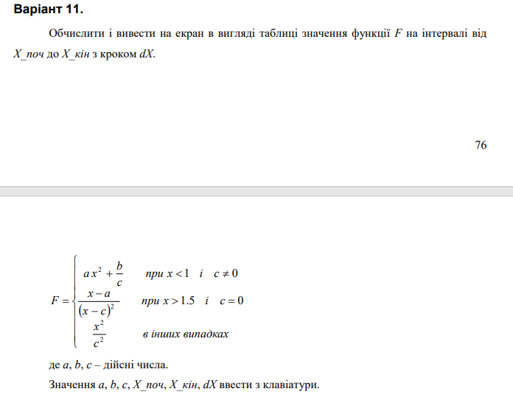

**Блок-схема алгоритму:**

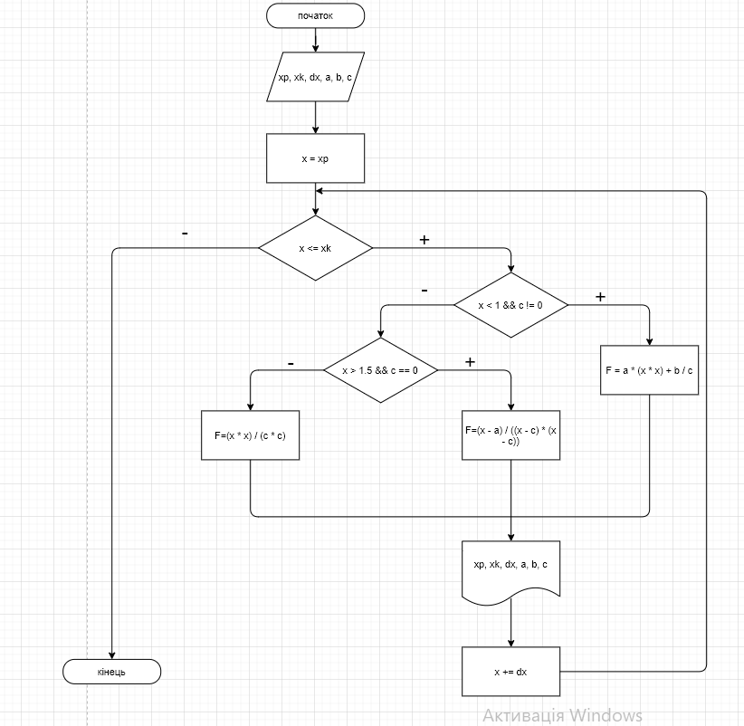

**UML-діаграма дії:**

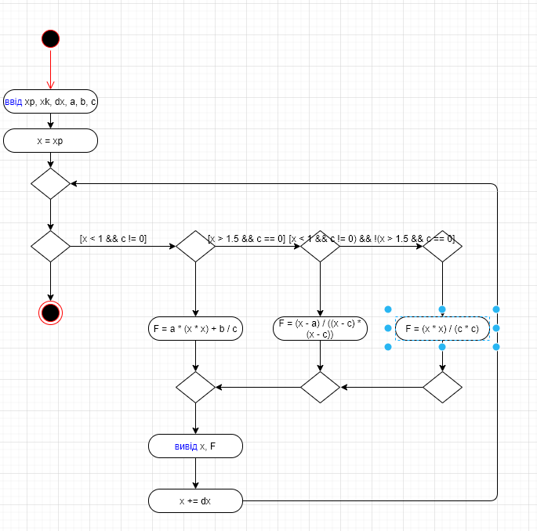

**Текст програми:** #include <iostream>

#include <iomanip>

#include <cmath>

using namespace std;

int main()

{

double x, xp, xk, dx, a, b, c, F;

cout << "a = "; cin >> a;

cout << "b = "; cin >> b;

cout << "c = "; cin >> c;

cout << "x = "; cin >> x;

cout << "xp = "; cin >> xp;

cout << "xk = "; cin >> xk;

cout << "dx = "; cin >> dx;

cout << fixed;

cout << "---------------------------" << endl;

cout << "|" << setw(5) << "x" << " |"

<< setw(12) << "F" << " |" << endl;

cout << "---------------------------" << endl;

x = xp;

while (x <= xk)

{

if (x < 1 && c != 0)

F = a * (x * x) + b / c;

if (x > 1.5 && c == 0)

F = (x - a) / ((x - c) * (x - c));

if (!(x < 1 && c != 0) && !(x > 1.5 && c == 0))

F = (x * x) / (c * c);

cout << "|" << setw(7) << setprecision(2) << x

<< " |" << setw(10) << setprecision(3) << F

<< " |" << endl;

x += dx;

}

cout << "---------------------------" << endl;

return 0;

}

**Посилання на git-репозиторій з проектом:** [**https://github.com/igor4ikc/lab-4.3.git**](https://github.com/igor4ikc/lab-4.3.git)

**Висновки:** під час цієї лабораторної я навчився створювати циклічні програми, навчився використовувати формати виводу та удосконалив навички з Microsoft Visual Studio.